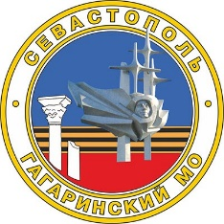 ПРОЕКТ

СОВЕТ ГАГАРИНСКОГО МУНИЦИПАЛЬНОГО ОКРУГА iii СОЗЫВА

________ СЕССИЯ

«___» ________ 2025 Г. № Г. СЕВАСТОПОЛЬ

О признании утратившим силу решения Совета Гагаринского муниципального округа от 27 июня 2018 г. № 100
«Об определении перечня должностных лиц местной администрации внутригородского муниципального образования города Севастополя Гагаринский муниципальный округ, уполномоченных составлять протоколы об административных правонарушениях»

В соответствии с Федеральным законом от 06 октября 2003 г. № 131-ФЗ «Об общих принципах организации местного самоуправления в Российской Федерации», Законом города Севастополя от 30 декабря 2014 г. № 102-ЗС «О местном самоуправлении в городе Севастополе», Уставом внутригородского муниципального образования города Севастополя Гагаринский муниципальный округ, принятым решением Совета Гагаринского муниципального округа от 01 апреля 2015 г. № 17 «О принятии Устава внутригородского муниципального образования Гагаринский муниципальный округ», Совет Гагаринского муниципального округа

Р Е Ш И Л:

- Признать утратившим силу решение Совета Гагаринского муниципального округа от 27 июня 2018 г. № 100 «Об определении перечня должностных лиц местной администрации внутригородского муниципального образования города Севастополя Гагаринский муниципальный округ, уполномоченных составлять протоколы об административных правонарушениях».
2. Настоящее решение вступает в силу с момента его обнародования. 3. Контроль за исполнением настоящего решения оставляю за собой.

Глава внутригородского муниципального образования,
исполняющий полномочия председателя Совета,
Глава местной администрации Е.В.Яковлева

